淡江時報 第 935 期
蘭陽住宿學院展成果 政經系辯論賽北捷時事入題
新聞萬花筒
由蘭陽校園主任室主辦的102學年度第2學期住宿學院成果展「樂宿蘭陽，吾居吾宿」活動， 3日在多元學習角CL501舉辦開幕式，蘭陽校園主任林志鴻、全球創業發展學院院長劉艾華及各系系主任與90餘位師生共襄盛舉，林志鴻致詞時表示，住宿學院生活是蘭陽三大特色之一，也是最難展現卻最為重要的，非常肯定住宿學院導師的指導及學生在課外活動的表現，並期勉蘭陽新年度有更好的發展。

活動由政經四郭宇璇帶來精彩的魔術表演，同時也頒發晨曦攝影比賽前3名、綠化植栽認養獎前3名、宿舍整潔比賽、圖書館世界閱讀日讀好書活動摸彩及活動達人獎。獲得活動達人稱號的政經四郭宇璇表示，「從大三回來後覺得學校改變最大的地方在於開始有住宿學院主題活動，歷經2學期的住宿學院活動，感受最深的莫過於住宿導師的用心，每個活動都有它的特色和吸引我參加的理由，希望這些用心可以一直接續下去。」

成果展示也呈現同學在各項活動中的作品及表現，也設置種子盆栽DIY、墨墨吾聞DIY活動攤位，讓同學重溫住宿學院活動。

由全球政治經濟學系系學會主辦第二屆「蘭陽校園品德年教育辯論賽」於4日在強邦國際會議廳熱烈開戰。活動執行秘書政經一王運威表示，有鑑於近日的北捷社會事件，本次活動主題注重較嚴肅社會新聞。

此次以「疏於同儕關係是否造成負面品德影響？」作為第一輪的答辯主題，「血腥暴力遊戲是否影響個人品德行為？」作為第二輪答辯的主題，共3組隊伍參加，最後由政經系代表隊拿下優勝，獲得3,000元獎金，優勝隊伍組員政經一邱鈺婷表示；「第一次參加辯論賽感覺很新鮮，過程中，隊伍之間的攻防戰很刺激，講評時，評審們的意見都很受用，讓我學到很多。」（文／賴郁雯，圖／蘭陽校園主任室提供）
2014/06/09

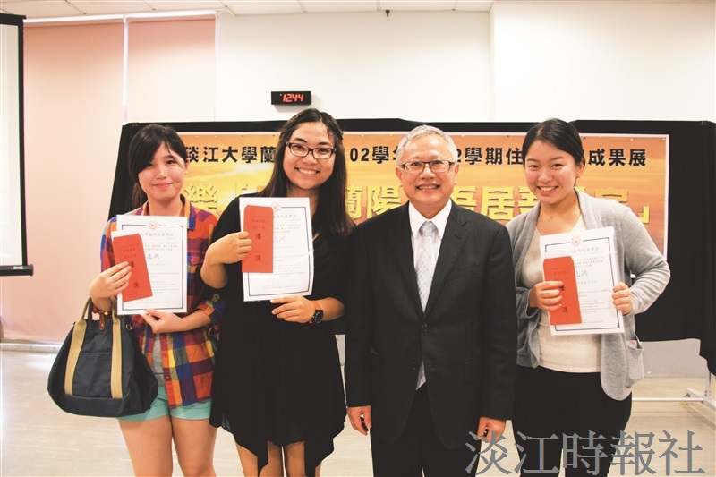
蘭陽住宿學院展成果 政經系辯論賽北捷時事入題

